人员信息删除操作手册

- 进入内蒙古政务服务网，法人登录
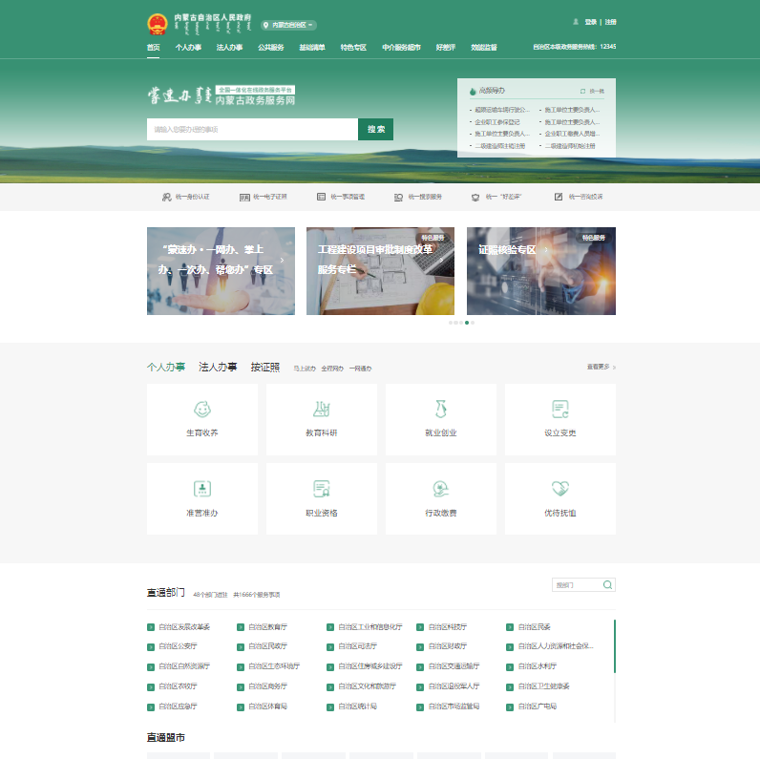

- 直通部门选择自治区住房城乡建设厅
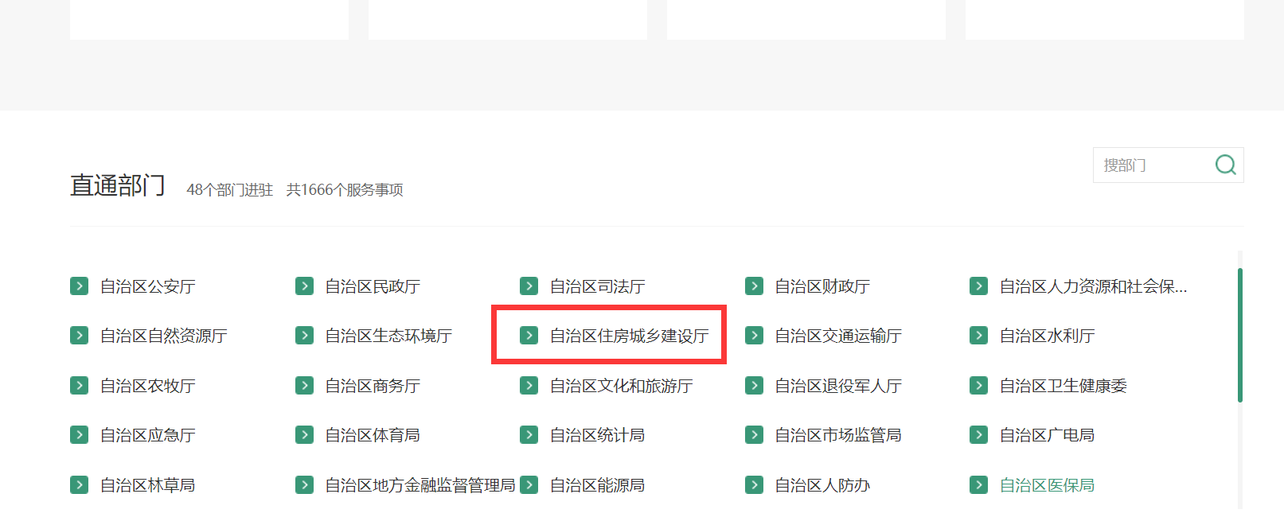

- 选择施工单位主要负责人、项目负责人、专职安全生产管理人员安全生产考核首次申请，点击在线办理
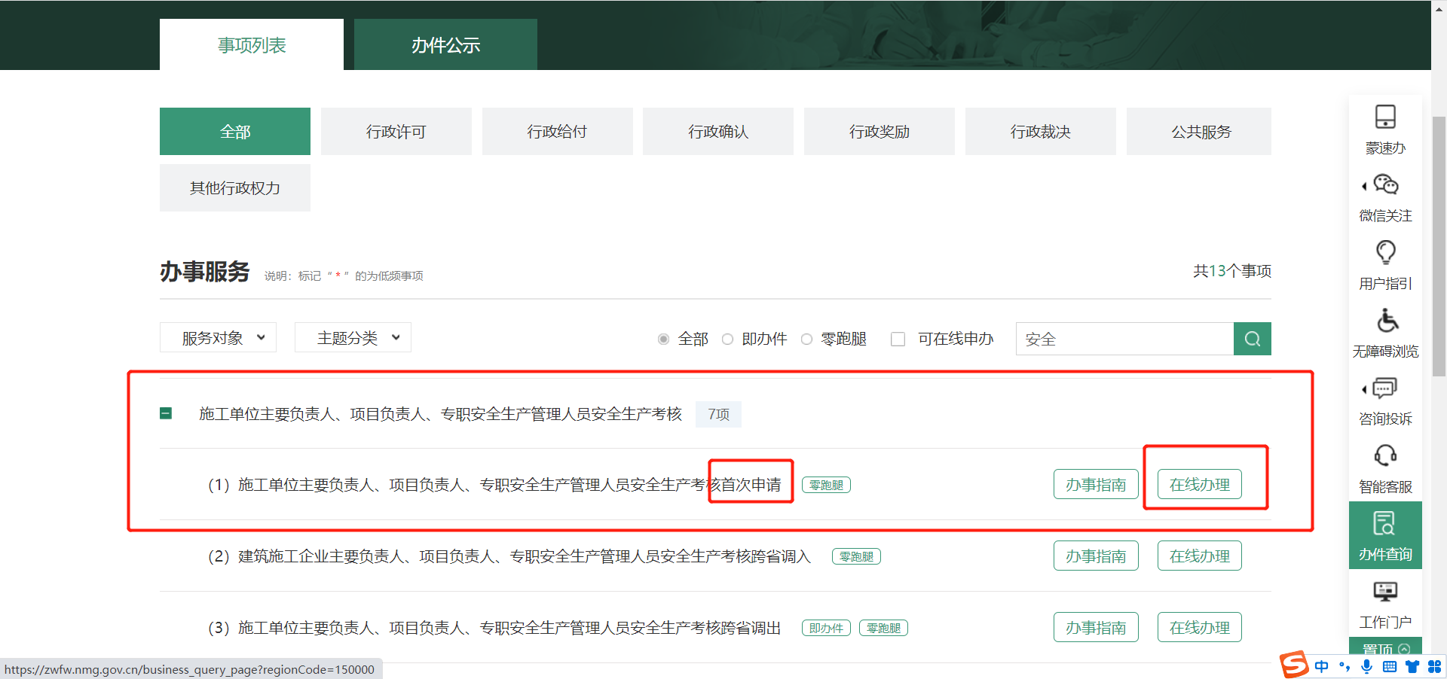

- 勾选点击下一步
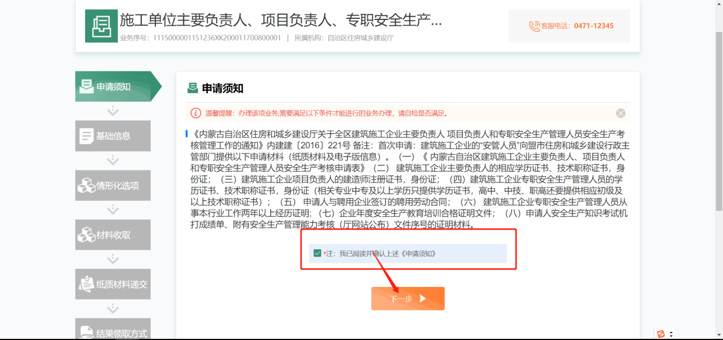

- 点击新增申请
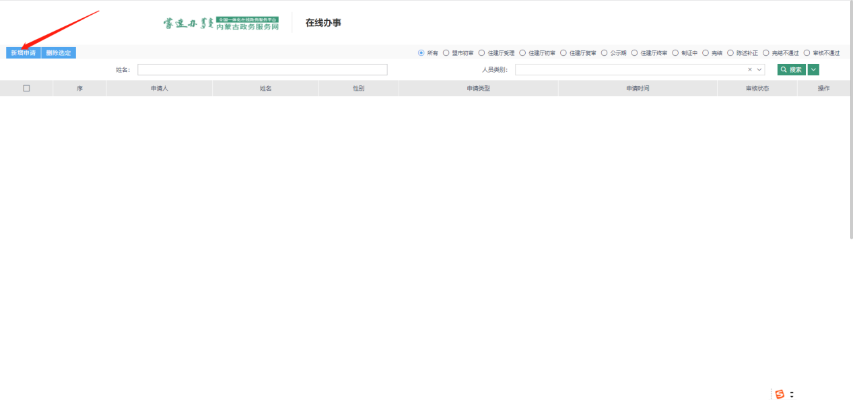
- 勾选后点击同意，如没有下一步，请缩小浏览器比例
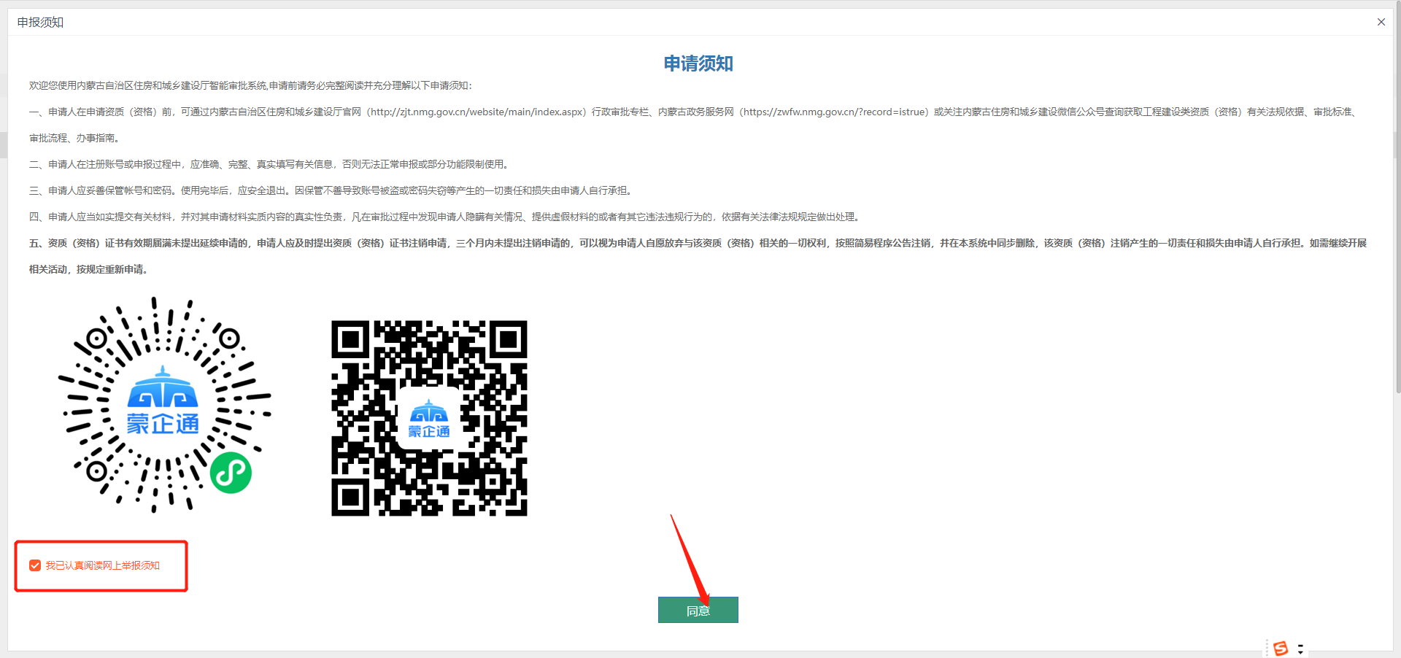

- 带星号为必填项，点击下一步
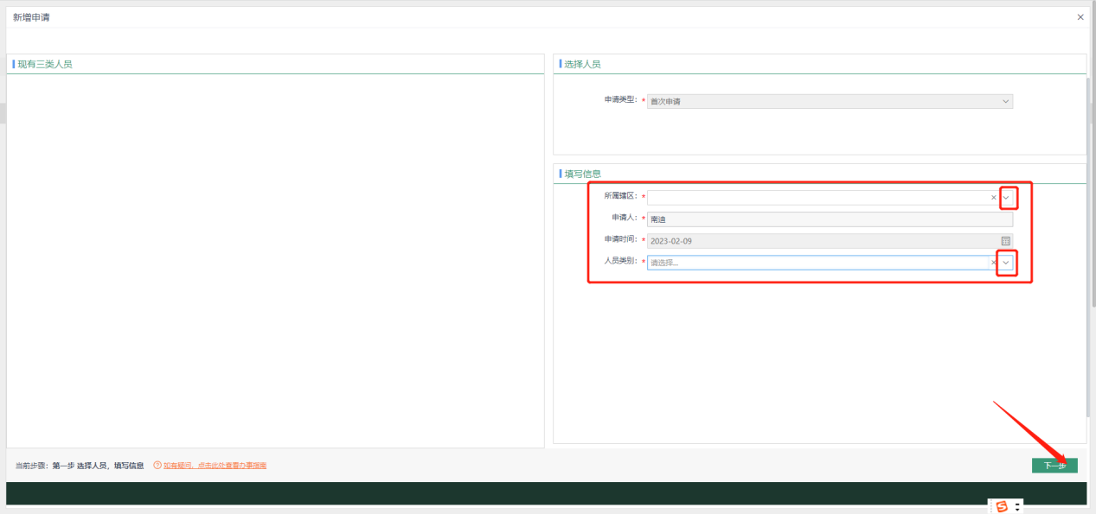

- 人员信息在页面右侧，点击即可查看，找到即可删除。尽量用身份证号搜
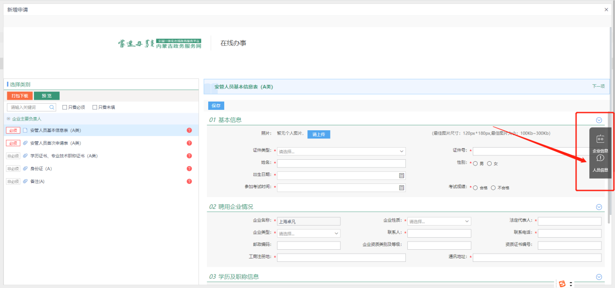

注：如果没有找到，从勘察或者设计首次办件中查找，如上的“人员信息”中，删掉即可

- 查找后记得删除此待提交办件，否则后续影响办理其他业务
